D6143 Scheda creata il 15 settembre 2023
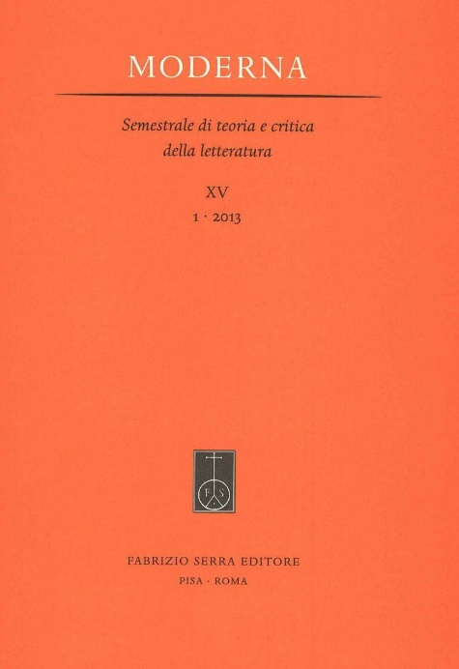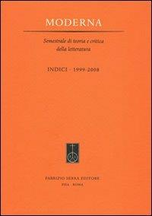
Descrizione storico-bibliografica
*Moderna : semestrale di teoria e critica della letteratura. - 1, 1 (1999)- . - Pisa [etc.] : Istituti editoriali e poligrafici internazionali, 1999- . – volumi ; 24 cm. ((Poi editore: Fabrizio Serra. – Sommari a: http://www.libraweb.net/sommari.php?chiave=19. – Riassunti 2000-2015 a: https://www.italinemo.it/rivista/moderna/. – Dal 2002 disponibile anche online a pagamento a: http://www.libraweb.net/sommari.php?chiave=19. - BNI 2000-750S. – ISSN 1128-6326. - TO00768412
Soggetto: Letteratura italiana -Periodici
Classe: D850.5

*Indici, 1999-2008 / a cura di Dario Mantovani. - Pisa ; Roma : Serra, 2012. - 96 p. ; 25 cm. - PIS0041878
Autore: Mantovani, Dario <1975- >

Volumi disponibili in rete 3,2(2001)

Informazioni storico-bibliografiche
DIREZIONE EDITORIALE: Romano Luperini, Mario Domenichelli, Maria Antonietta Grignani, Sandro Maxia, Maria Luisa Meneghetti, Nicolò Mineo, Giuseppe Nava, Niccolò Pasero, Franco Petroni.
COMITATO SCIENTIFICO: Remo Ceserani, Stephen Greenblatt, Sarah Kay, Wladimir Krysinski, Franco Marenco, Alain Montandon, Maria de las Nieves Muñiz Muñiz, Domenico Pietropaolo, Christopher Prendergast, Jean-Charles Vegliante.
SEGRETERIA DI REDAZIONE: Chiara Crpita.
RUBRICHE: Teoria; Critica; Bilanci.
ABBONAMENTI: Italia: € 195,00 (privati); da € 645,00 a € 1090 (enti, con edizione online). Estero: € 345,00. Fascicolo singolo: € 200,00.
EMAIL: lucia.corsi@libraweb.net
SITO WEB: http://www.libraweb.net/
EDITORE: Fabrizio Serra Editore
Il titolo non vuole indicare i limiti di un’epoca storica o comunque uno spazio temporale, quanto un motivo e una prospettiva: un motivo, perché esiste una tematica della modernità, riscontrabile talora anche in autori premoderni e non-moderni; una prospettiva, perché il punto di vista da cui saranno traguardati i diversi problemi sarà appunto quello del moderno. «Moderna» intende qualificarsi anzitutto come rivista di studio e di ricerca. Per quanto nasca in ambito accademico, non vuole porsi come organo di corporazione o come puro contenitore di materiali disparati; la rivista si propone come momento di verifica dei metodi e degli strumenti di lavoro. La prima sezione è perciò dedicata alla teoria della letteratura. La seconda sezione è occupata dalla critica. Intendiamo perseguire un modello di critica letteraria che unisca alla considerazione della specificità testuale e degli aspetti filologici, linguistici e formali un interesse propriamente ermeneutico volto alla sua storicizzazione, attualizzazione e valorizzazione. Si può dare un contributo alla ripresa della critica letteraria anche proponendo esempi di scrittura critica che si collochino al di là del microfilologismo come del misticismo ermeneutico oggi dominanti. Inoltre cercheremo di proporre numeri monografici o almeno temi e argomenti unificanti, che diano una fisionomia omogenea a ogni fascicolo. La terza sezione della rivista fa il bilancio, anche bibliografico, su un autore, un movimento o un problema critico che è stato al centro dell’attenzione recente degli studiosi. Poiché non mancano certo riviste e pubblicazioni che già contengono repertori bibliografici ampi ed esaurienti secolo per secolo, la formula scelta permette invece di fornire, su un tema specifico, il massimo di informazione bibliografica e una prima sistemazione critica. Ogni volta che se ne darà l’occasione comparirà poi una quarta sezione, «Discussioni». La rivista intende infatti ospitare contributi ispirati a punti di vista diversi e magari contrapposti e incoraggiare il dibattito che può nascerne. https://www.italinemo.it/rivista/moderna/

